Online-Library

Demo

Version <1.0>

Revision History

|  |  |  |  |
| --- | --- | --- | --- |
| **Date** | **Version** | **Description** | **Author** |
| 11.06.2014 | <1.0> | Demo | Torsten, Wanping |
|  |  |  |  |
|  |  |  |  |
|  |  |  |  |

Table of Contents

1. Registrieren 4

2. Neue Medien hinzufügen 5

3. Medien suchen 9

4. Medien ausleihen 10

5. Medien zurückgeben 12

6. Kopie erstellen 13

7. Abmelden 15

Demo

# RegistrierenC:\Users\Wanping\Documents\Duale Hochschule\Software Engineering\Registrieren(1).png

Bei der Registrierung wird nach der Adresse verlangt, da die Nutzer die Medien vom Besitzer abholen müssen und somit müssen sie die Adresse angeben.

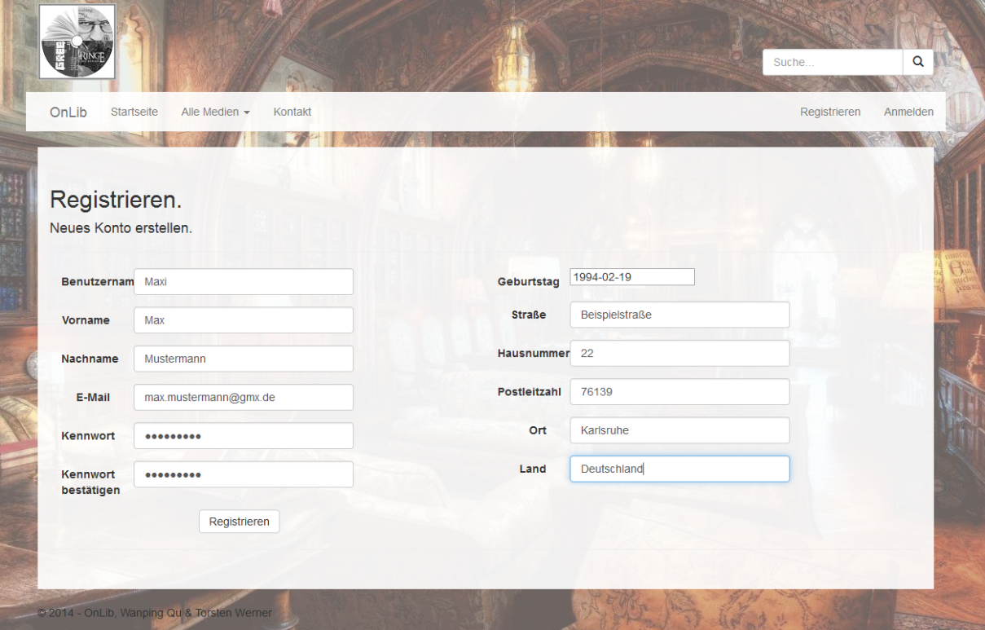

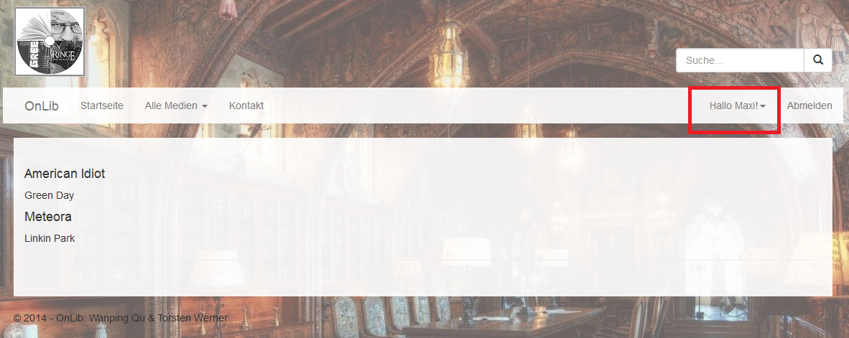

Nach der Registrierung steht neben „Abmelden“ der Benutzername des Nutzers, damit dieser auch weiß, dass er angemeldet/registriert ist.

# Neue Medien hinzufügen

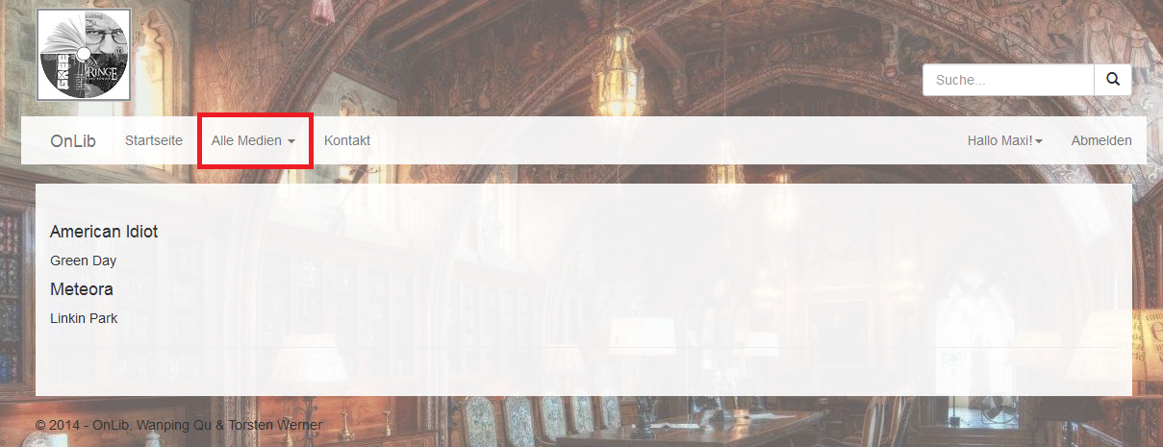

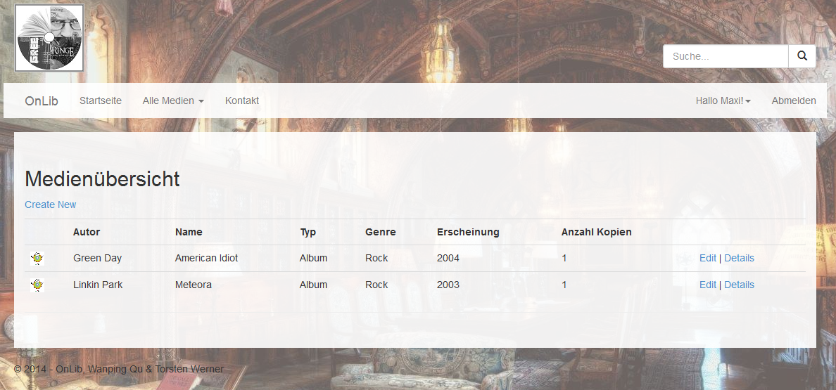

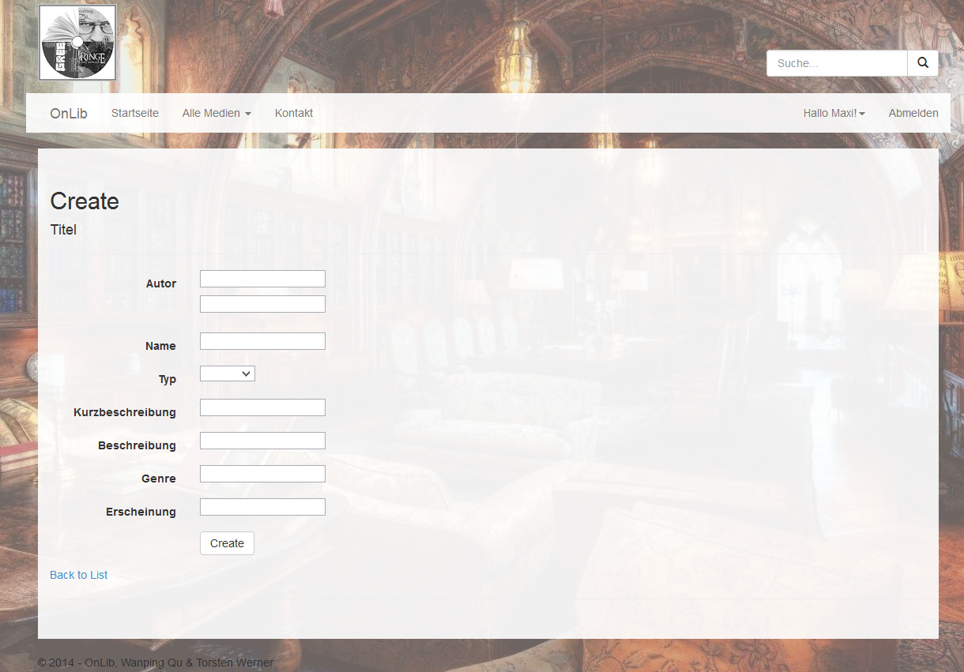

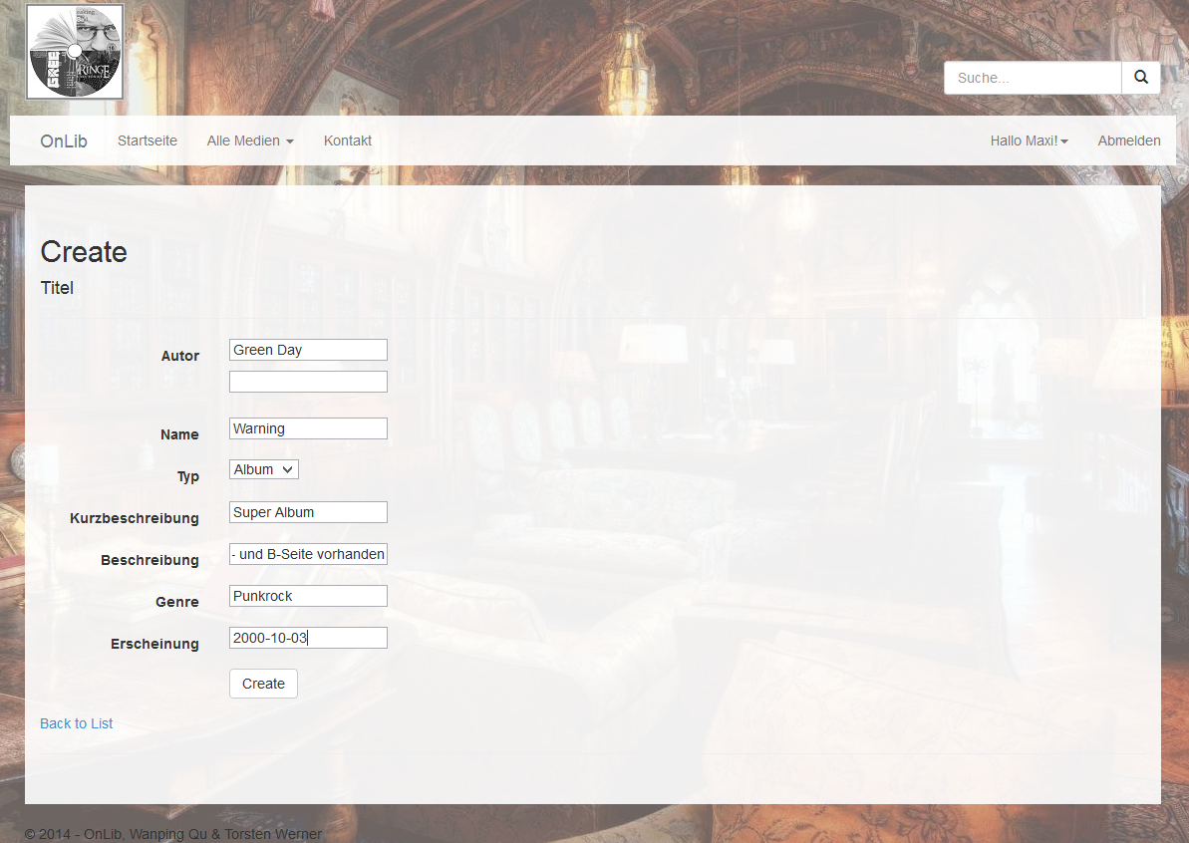

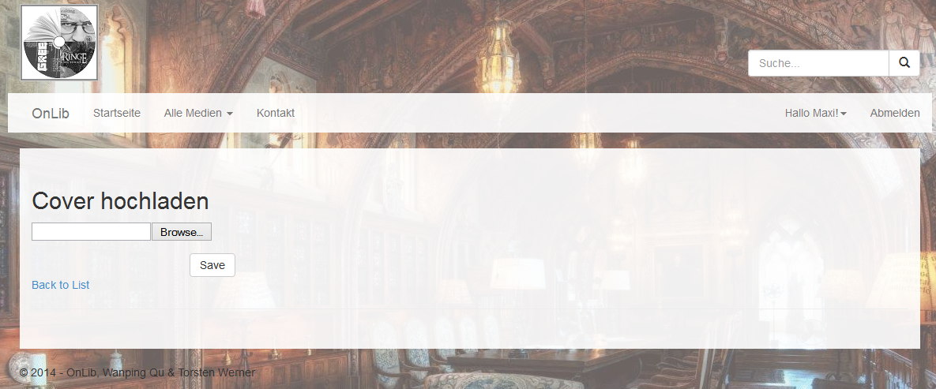

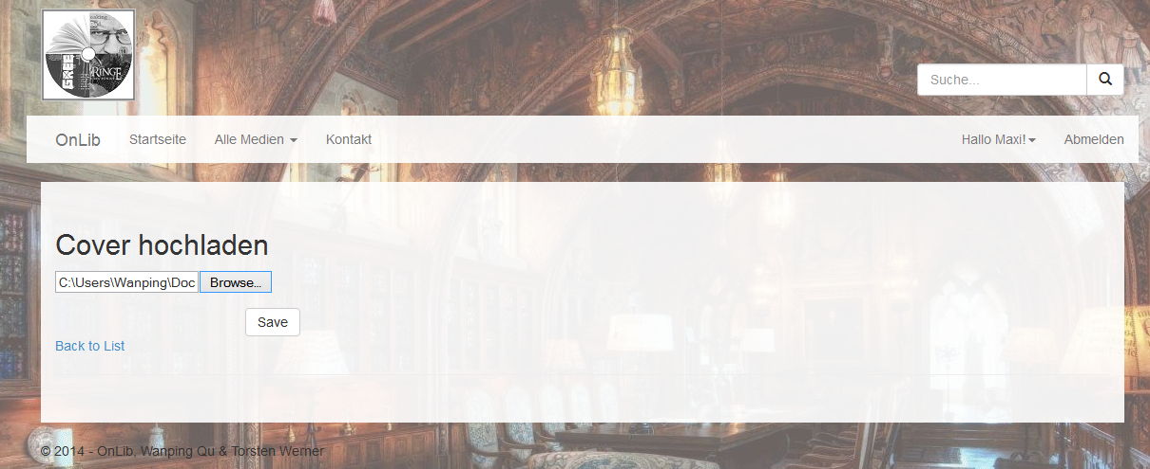

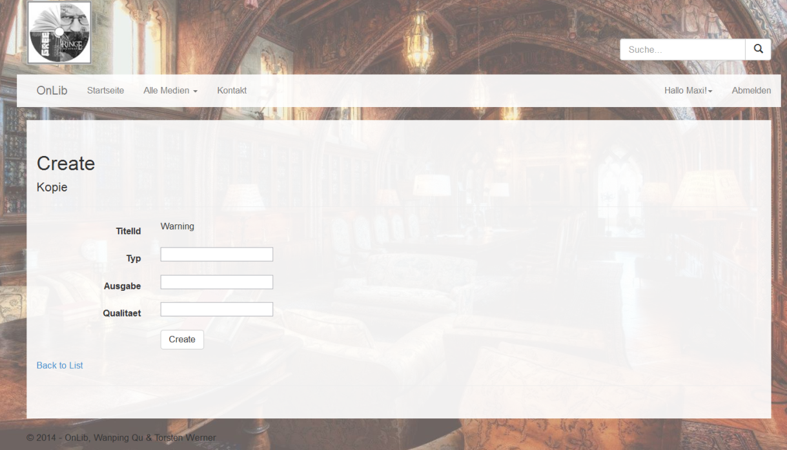

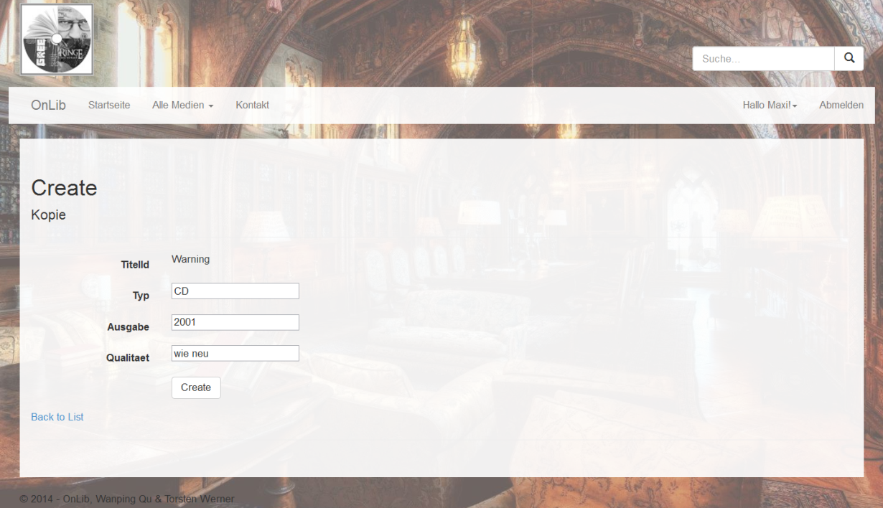

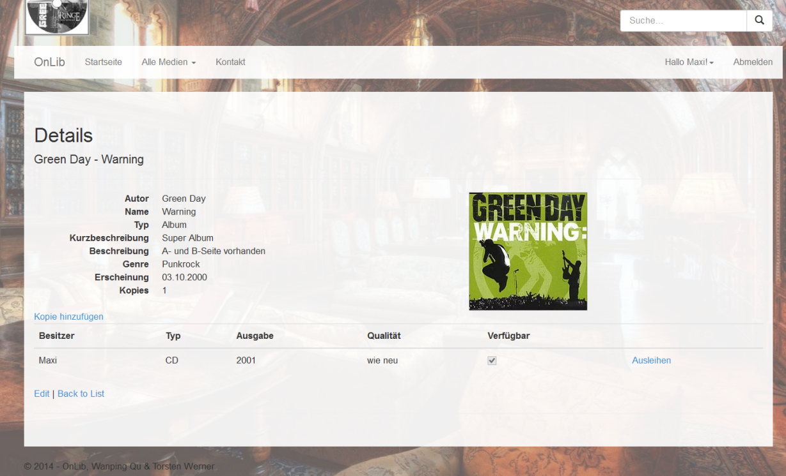

# Medien suchen

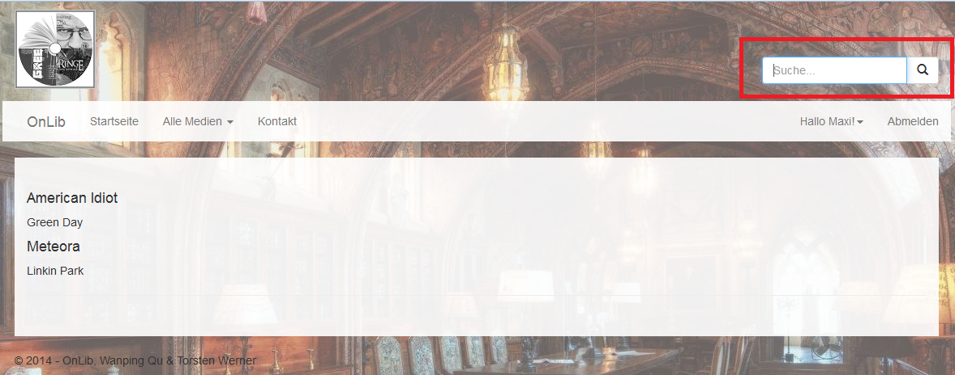

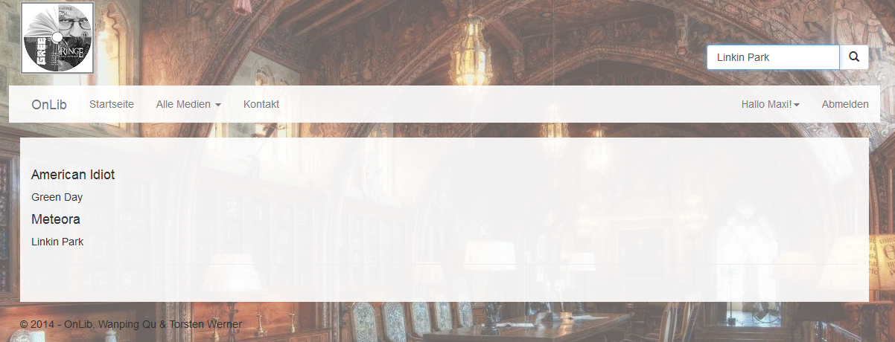

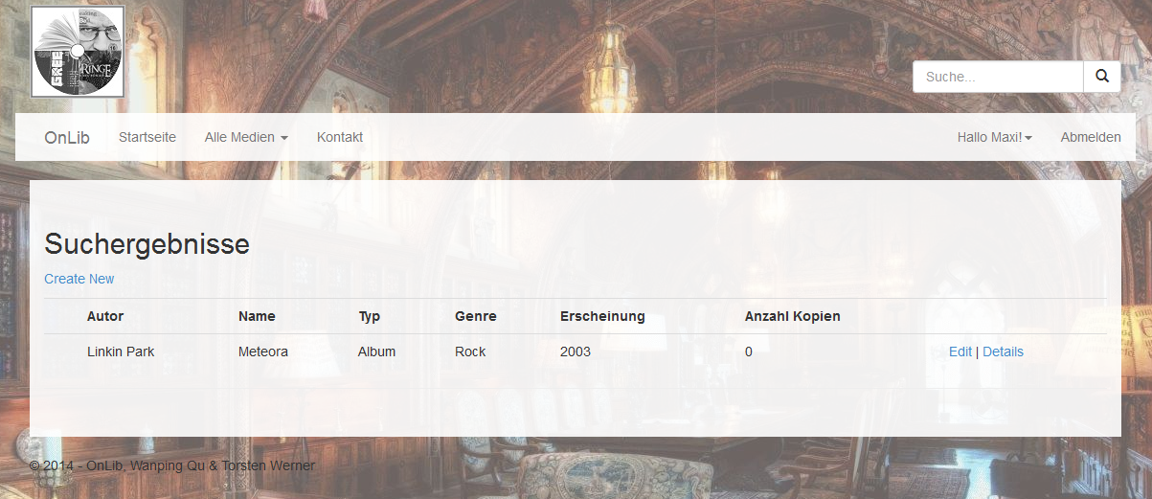

# Medien ausleihen

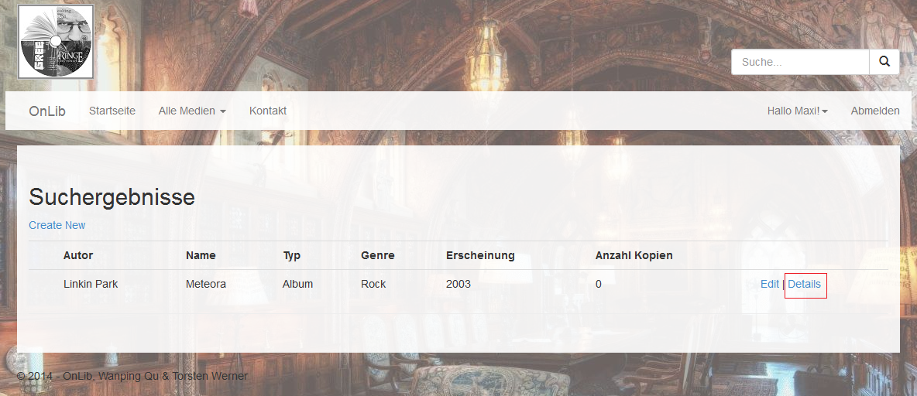

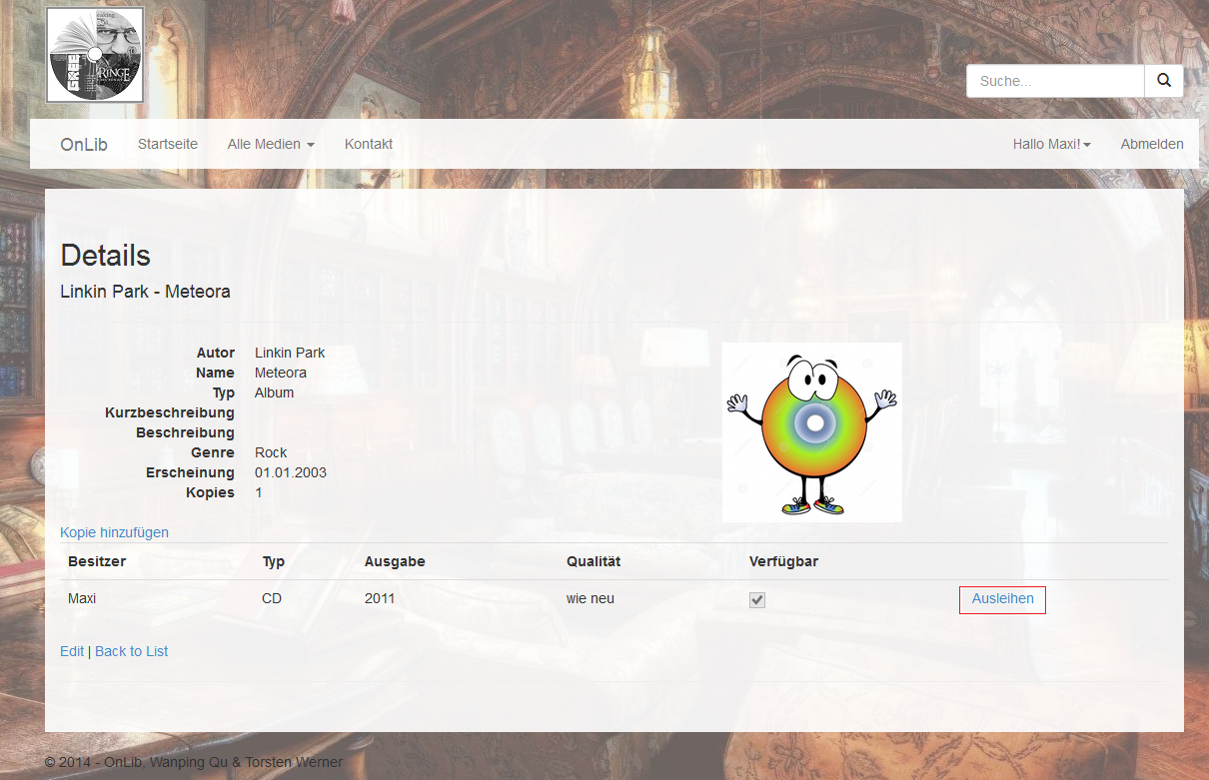

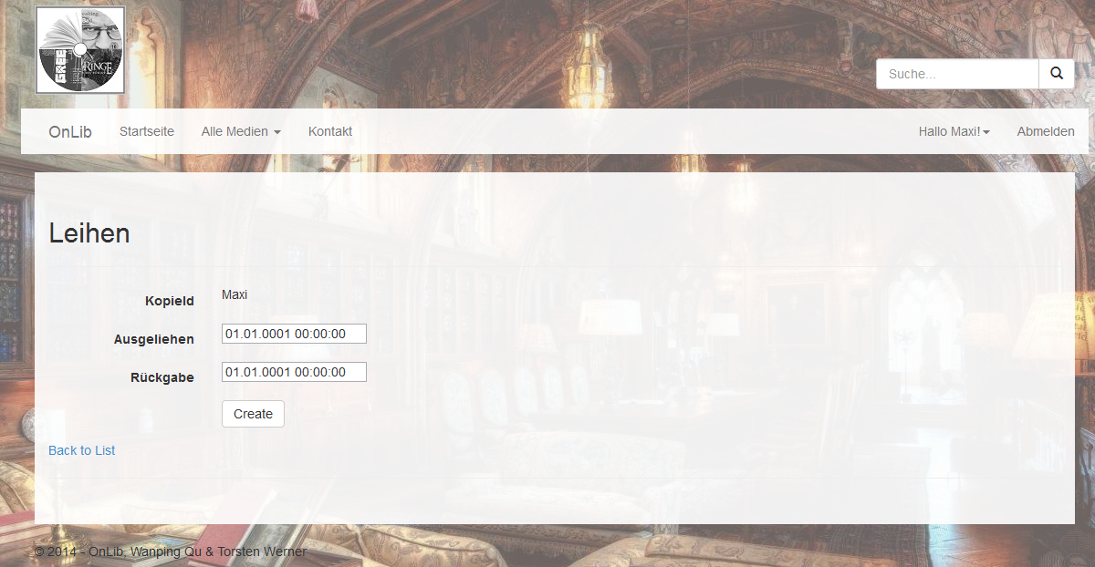

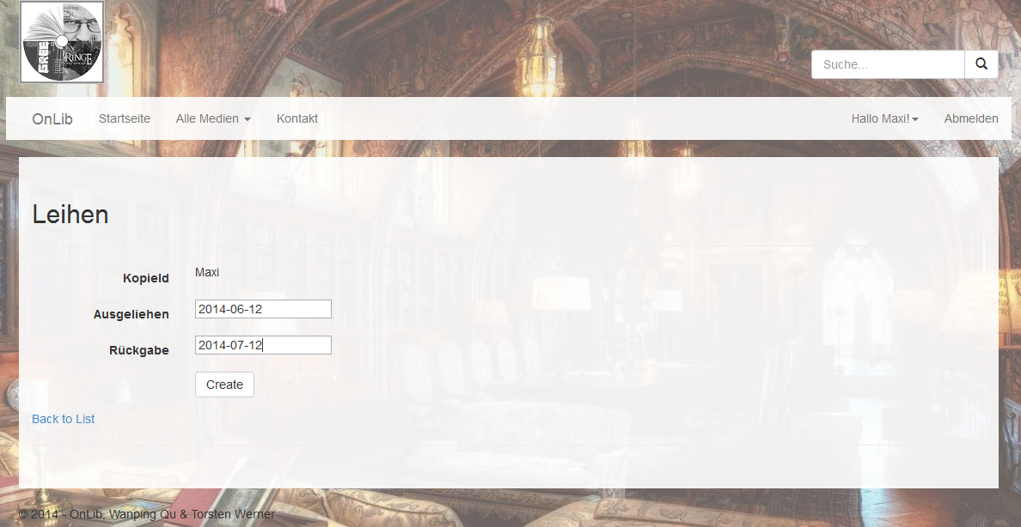

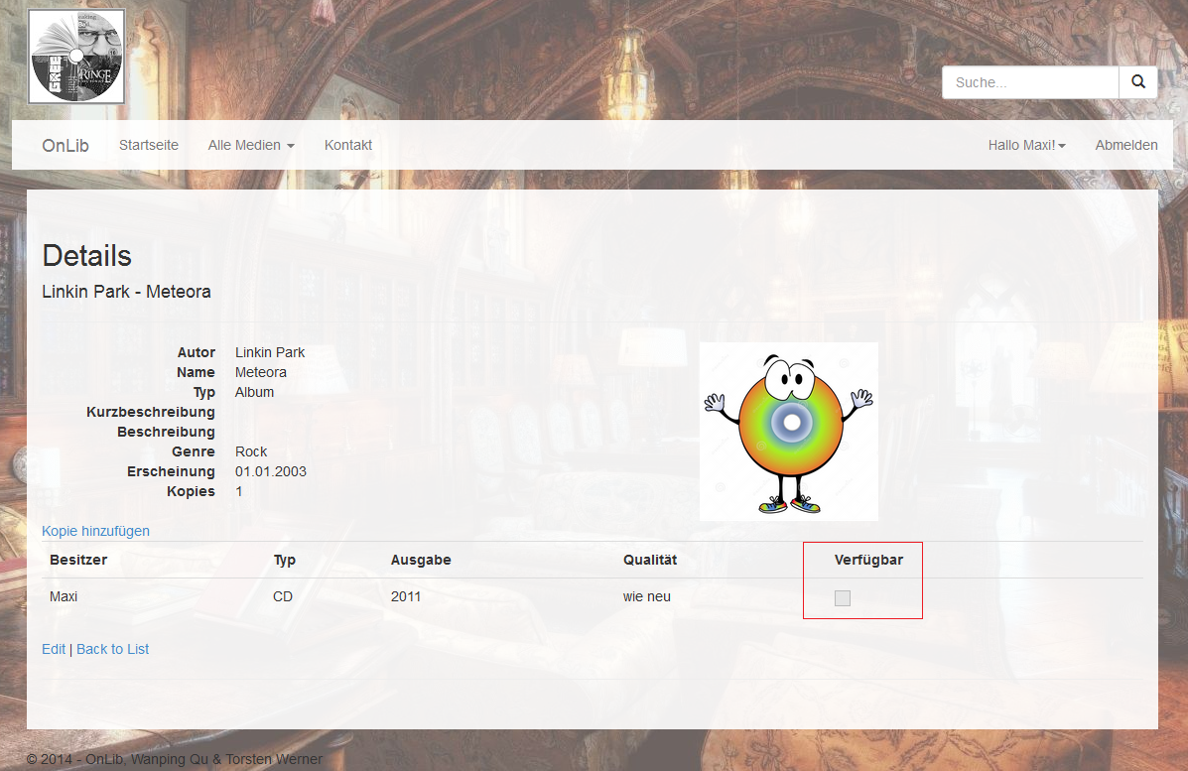

# Medien zurückgeben

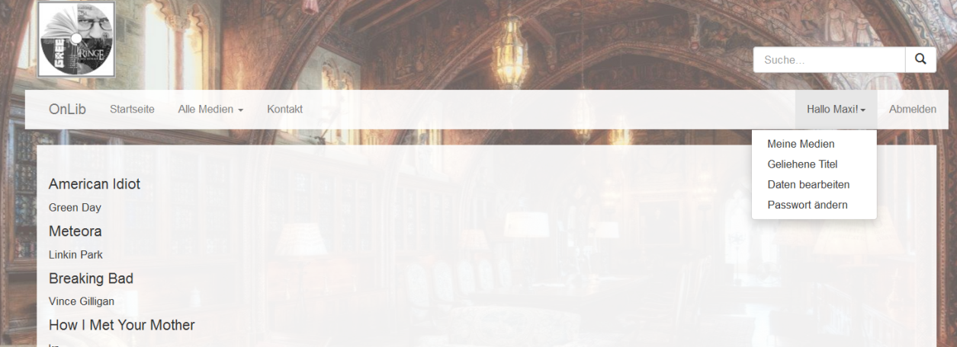

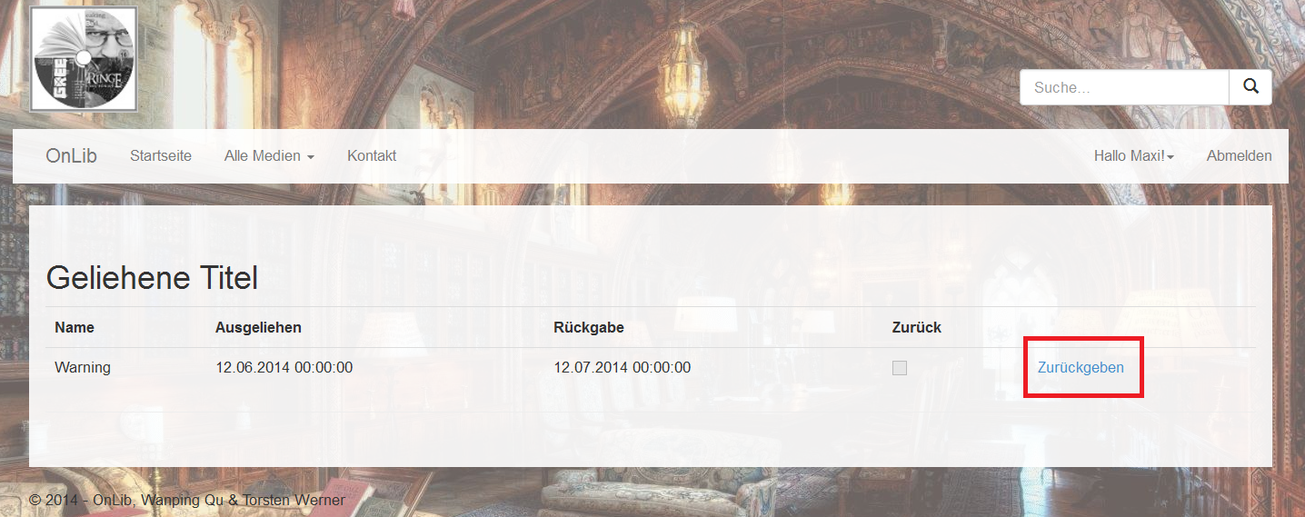

# Kopie erstellen



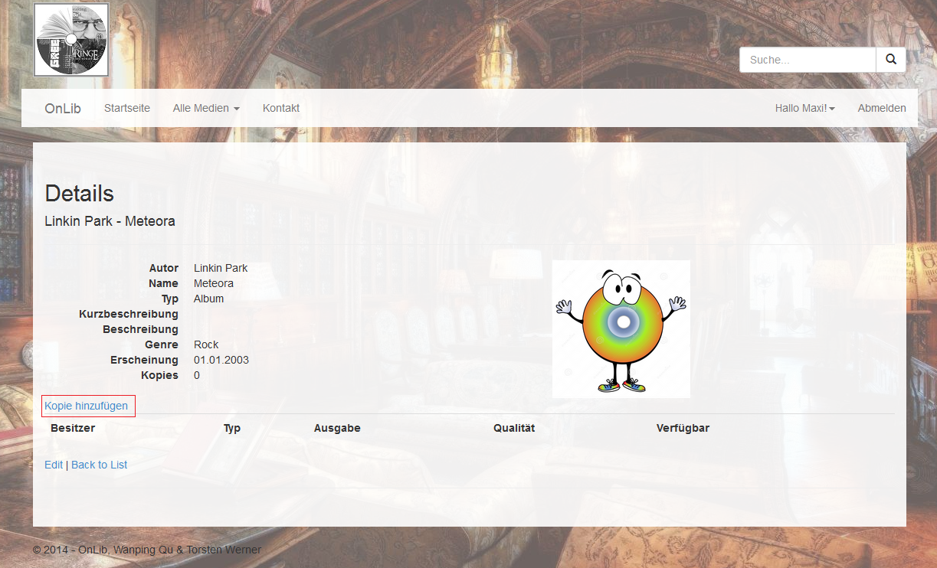

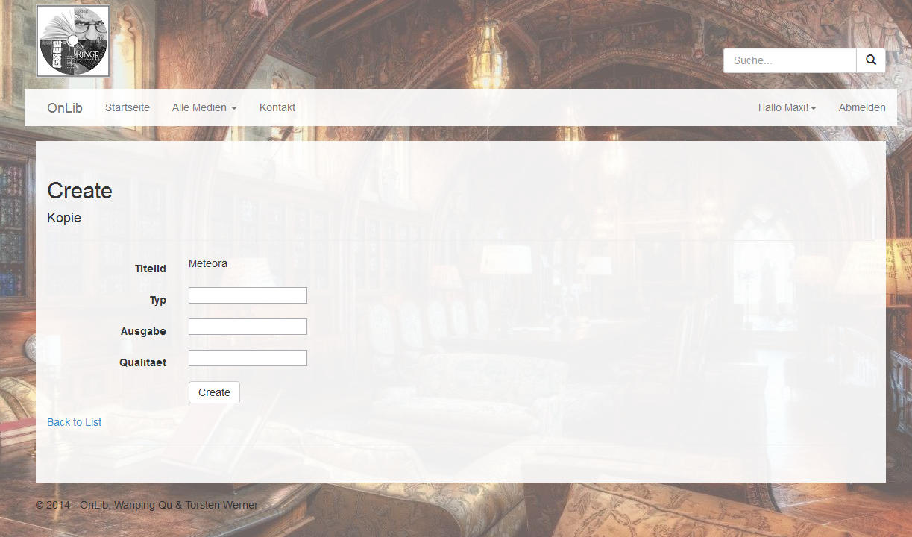

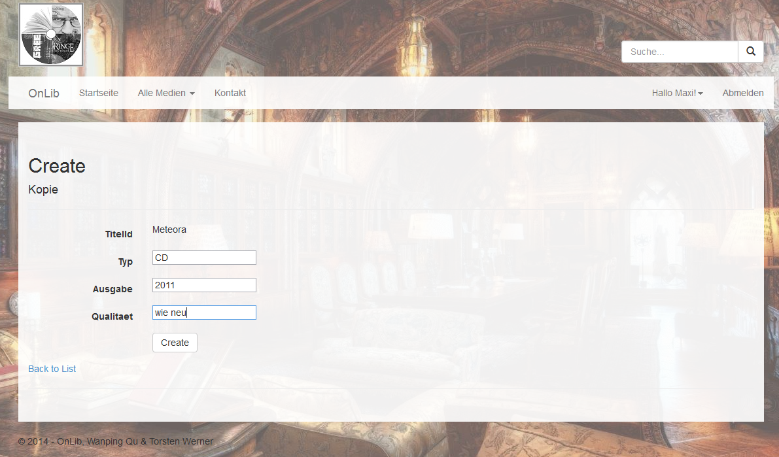

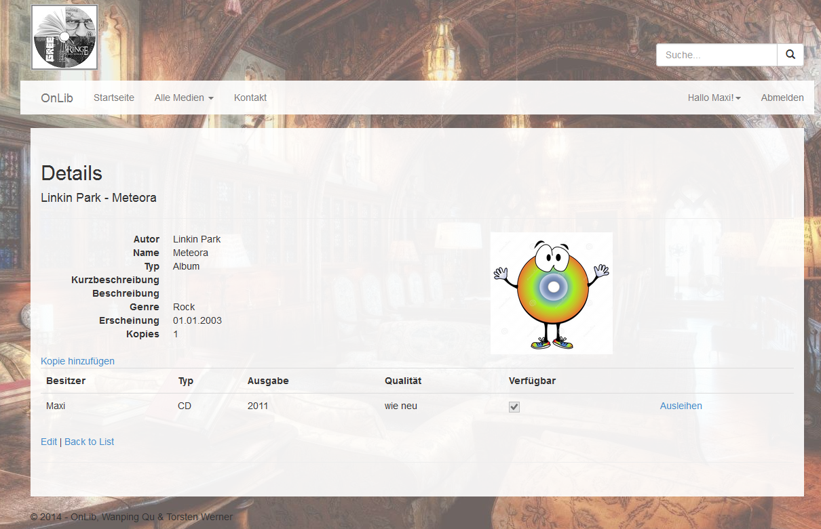

# Abmelden

